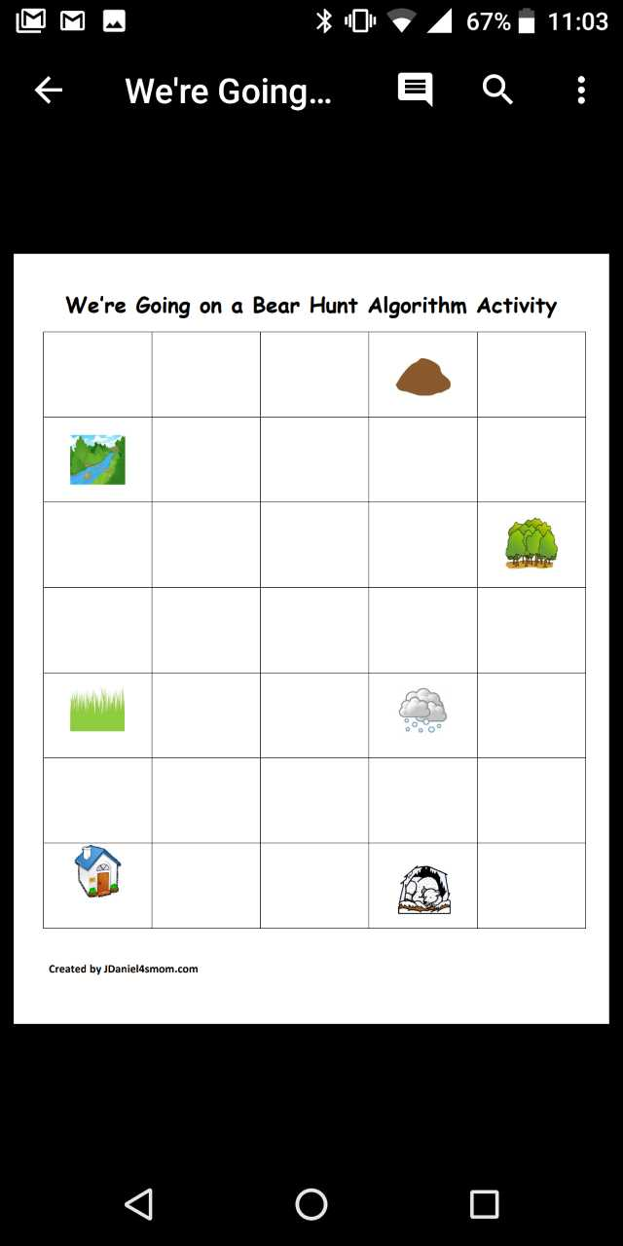Atividade – História “Vamos à caça do urso”

Nome: ______________________________________ Turma _____